电 子 科 技 大 学
作 业 报 告
学生姓名： 学 号： 指导教师：
学生E-mail：
一、作业名称
中继服务器
二、作业要求
在实验一的基础之上，以面向对象的形式重新设计和组织代码，实现一个中继服务器和对应的压力发生器，进一步理解 epoll IO 模型，并体会代码的封装和解耦
功能:
基于 TCP 长连接模式，实现一个基于Epoll的单线程中继服务器，完成两个通信客户端之间的报文双向转发。开发模拟多客户端的 EPOLL 架构的负载发生器，通过传入会话数量运行参数，模拟多个并发会话(每个会话包括两个客户端)，每个客户端在内存中生成要转发的字符串数据，通过服务器中继到同一个会话的另外一个客户端（与发送客户端都在同一个发生器进程中），由此产生对服务器持续的数据转发压力。
三、设计与实现
1. 报文结构
包含报文头和具体的数据字段，报文头中存储了原发送fd和接受fd。
- struct tcpHeader{//报文头
- int total_len;//报文长度
- __uint32_t sourse_sockfd;//发送fd
- __uint32_t des_sockfd;//接受fd
- };//12bytes
- struct tcpMsg{//报文
- char msg[1012];
- struct tcpHeader *tcp_hd;
- };
2.缓冲区的设计
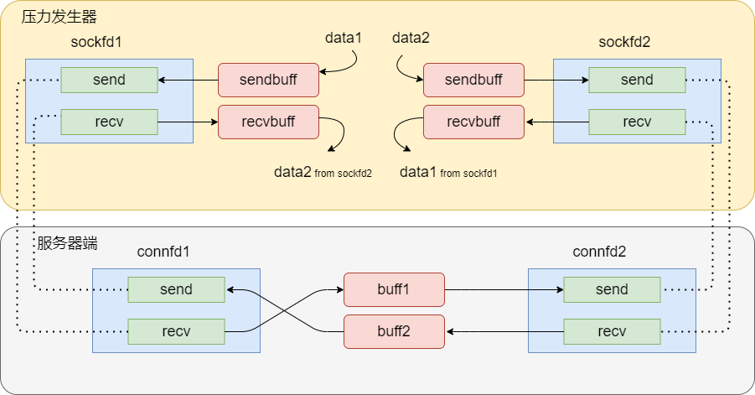
图一 一对客户的缓冲区设计
这是一对客户连接的示意图（包含两个客户机）。每个客户机有一个用户态的发送缓冲区和接收缓冲区，用于发送自己的数据和接受对端发来的数据。在服务器端也有两个缓冲区buff1和buff2。buff1将从connf1中接受的数据转发到connfd2的发送缓冲区，通过链路发送给sockfd2；buff2把从connfd2中接受的数据转发给connfd1的发送缓冲区，实现一对客户机的双向转发。
3.压力发生器的处理流程
压力发生器为epoll单线程模型，新连接的建立和数据的接受和发送套接字都是在一个epoll上。具体思路为，先创建指定数量的连接，通过epoll_wait来监听可读和可写事件。并调用相应的读写函数来处理读写事件。压力发生器中维护着当前建立连接的客户数量，当连接数量为0时，释放epollfd和listenfd以及压力服务器占用的其他资源。
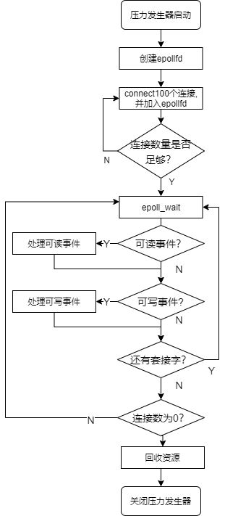
图二 压力发生器处理流程
4.服务器处理流程
服务器为epoll多线程模型，监听线程负责新连接的建立，主线程负责处理读写事件。监听线程中通过accept接受新连接，并设置为非阻塞，加入到epollfd中。主线程通过epoll_wait监听读写事件，并维护一个connfd-sockfd的映射（通过sockfd_connfd、connfd_sockfd两个数组实现）,通过分析报文头，找到sockfd对应的connfd，完成数据的转发。
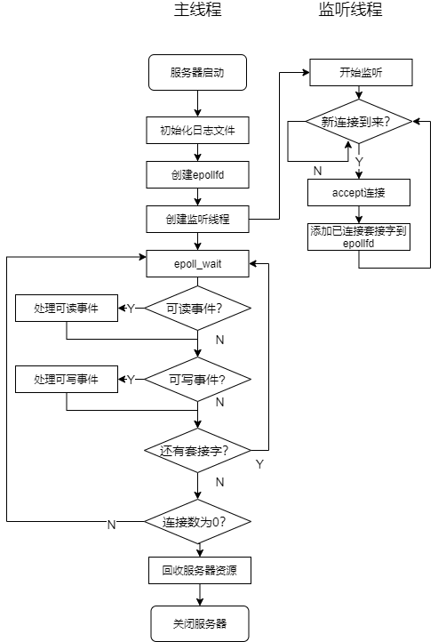
图三 服务器处理流程

四、测试
1.测试环境
服务器和压力发生器都运行在虚拟机中。服务器程序为主线程和监听线程， 压力发生器是单线程。未关闭nagle算法。
CPU: Core i7-6700HQ CUP @ 2.60 GHZ 2.60 GHZ (4核)
内存：16G
2.测试结果
报文大小： 10 KB
会话数 | 每秒转发报文数 (万个/秒) | 平均延迟（ms） | 网络速率（MB/S） | CPU 占用率（%）
100 | 1.35 | 686 | 310 | 100
500 | 1.33 | 732 | 296 | 100
1000 | 1.09 | 753 | 274 | 100
5000 | 0.94 | 860 | 220 | 100
10000 | 0.63 | 1132 | 144 | 100
报文大小： 1 kB
会话数 | 每秒转发报文数 (万个/秒) | 平均延迟（ms） | 网络速率（MB/S） | CPU 占用率（%）
100 | 2.75 | 616 | 335 | 100
500 | 2.32 | 725 | 278 | 100
1000 | 2.11 | 832 | 213 | 100
5000 | 1.35 | 680 | 271 | 100
10000 | 1.32 | 1320 | 152 | 100
报文大小： 100 B
会话数 | 每秒转发报文数 (万个/秒) | 平均延迟（ms） | 网络速率（MB/S） | CPU 占用率（%）
100 | 4.77 | 873 | 312 | 100
500 | 3.79 | 899 | 332 | 100
1000 | 3.34 | 853 | 399 | 100
5000 | 3.76 | 1455 | 255 | 100
10000 | 2.43 | 1732 | 178 | 100
报文大小： 10 B
会话数 | 每秒转发报文数(万个/秒) | 平均延迟（ms） | 网络速率（MB/S） | CPU 占用率（%）
100 | 8.66 | 942 | 231 | 84
500 | 8.32 | 1375 | 187 | 84
1000 | 7.63 | 1196 | 140 | 100
5000 | 6.38 | 2098 | 153 | 100
10000 | 3.56 | 3496 | 92 | 100
结果分析：
在同报文长度的情况下，延迟与连接数近似成正比。同连接数量的情况下，报文长度越大，延迟越小，传输数量越大。在大多数的情况下，CPU都跑满了100%，随着连接数的增加，平均延时显著增加，CPU处理不过来，此时应该是CPU是性能瓶颈，而网络没有满。

